实验三 正交投影和透视投影的实现
姓名 陈正江 学号 19001531 专业班级 计211 成绩_________
实验日期_2023.11.13 实验地点 信息楼215 指导教师(签名)

一．实验目的
1、 定义多视区。
2、 定义三维正交观察可视体，设置照相机的位置，实现“正视图XOZ(V)”、“侧视图YOZ(W)”和“俯视图XOY(H)” 的四面体三视图。
3、 定义三维透视观察可视体，交互控制照相机的位置，透视观察四面体。
二．实验工具与设备
计算机，开发软件为CodeBlocks （配置 OpenGL）
三、实验内容
- 在本科学习平台（s.ecust.edu.cn）资料栏下，下载以下3个文件
- setLookAt.h：给出三维坐标点point3D的定义和建立视角视觉效果函数setLookAt ()。
- getTetrahedron.h：给出4个三维坐标点ABCD，定义四面体图段。
- getAxis.h：给出轴长，定义三维坐标轴图段，x轴为红色、y轴为绿色、z轴为蓝色。
- 给定的数据定义以及main()函数（见附件1），在此基础上（如图1）完成以下要求：
GLuint objectID,axisID;//四面体对象ID、坐标轴ID、
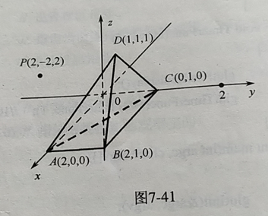
int winWidth = 400, winHeight = 200; //窗口的宽度和高度
static float angle = 45.0; //angle绕坐标轴的旋转角
static GLfloat xRot = 0.0f; //旋转参数
static GLfloat yRot = 0.0f; //旋转参数
static GLfloat zRot = 0.0f; //旋转参数
static GLsizei iMode = 1; //菜单值
static point3D s_eye(5.0,5.0,5.0); //观察点位置
static point3D s_at(0.0,0.0,0.0); //视点中心
static point3D A(2.0f,0.0f,0.0),B(2.0f,1.0f,0.0),C(0.0f,1.0f,0.0),D(1.0f,1.0f,1.0);//如图7-41
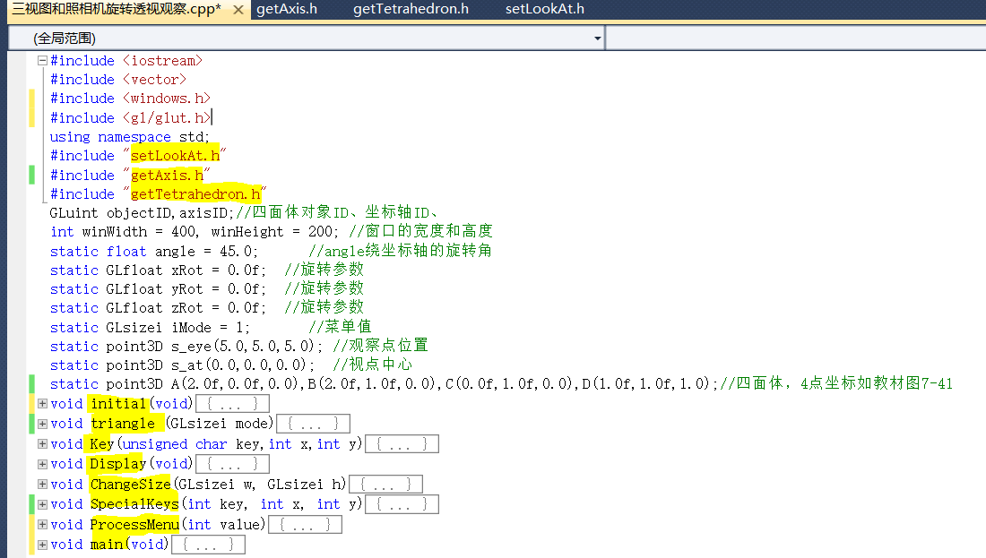
图1 实验三

- 参考p171程序6-2，使得窗口显示左右2个视区，左视区是正交投影，右视区是透视投影。
  - 利用GLint vp[4]; glGetIntegerv(GL_VIEWPORT ,vp); 获得视区的左下角坐标、宽度和高度信息，
  - 利用glOrtho(gldouble left, gldouble right, gldouble bottom, gldouble top,gldouble zNear, gldouble zFar)，定义左视区的三维正交观察可视体；
  - 利用gluPerspective(gldouble fovy,gldouble aspect, gldouble zNear, gldouble zFar)，定义右视区的三维透视观察可视体。
- 定义主菜单，菜单项为“正视图XOZ(V)”、“侧视图YOZ(W)”和“俯视图XOY(H)”，菜单项值分别为1、2和3。
  - 根据菜单选择，通过给定函数setLookAt(iMode,s_eye,s_at)，控制左视区的照相机的位置，使得左视区正交投影四面体的三视图。
  - 根据菜单选择，根据右手原则，确定右视区照相机围绕某坐标轴旋转，利用键盘上（↑）、下（↓）功能键（GLUT_KEY_UP、GLUT_KEY_DOWN），控制照相机绕坐标轴的旋转的角度的递减或递增，通过给定函数setLookAt(int menuValue,float angle,point3D eye,point3D at)，建立右视区的照相机的移动目坐标，使得右视区透视投影四面体。

实验代码如下：

main.cpp
#include<iostream>
#include<vector>
#include<windows.h>
#include<gl/glut.h>
using namespace std;
#include "setLookAt.h" //给出三维坐标点point3D的定义和建立视角视觉效果函数
#include "getAxis.h" //给出轴长，定义三维坐标轴图段，x轴为红色、y为绿、z为蓝
#include "getTetrahedron.h" //给出4个三维坐标点ABCD，定义四面体图段

static GLsizei iMode = 1; //三视图菜单项
float axisLength = 20.0; //三维坐标轴长
GLuint objectID,axisID; //四面体对象ID、坐标轴ID、
int winWidth = 400, winHeight = 200; //窗口的宽度和高度
static float angle = 45.0; //绕坐标轴的旋转角
static point3D s_eye(5.0,5.0,5.0); //观察点位置
static point3D s_at(0.0,0.0,0.0); //视点中心
static point3D A(2.0f,0.0f,0.0),B(2.0f,1.0f,0.0),C(0.0f,1.0f,0.0),D(1.0f,1.0f,1.0);

void triangle(GLsizei mode) //左右视图的绘制
{
glPolygonMode(GL_FRONT_AND_BACK, GL_LINE);
GLint vp[4];
glGetIntegerv(GL_VIEWPORT ,vp); //获得视区的左下角坐标、宽度和高度信息
int w = vp[2], h = vp[3];
float aspect; //视界张角
if(w < h){
aspect = (float)w/(float)h;
}
else{
aspect = (float)h/(float)w;
}
glMatrixMode(GL_MODELVIEW); //指定当前操作模型视图矩阵堆栈
glLoadIdentity();

if(mode==1) //左视区 {
setLookAt(iMode, s_eye, s_at);//建立视角视觉效果
glMatrixMode(GL_PROJECTION);
glLoadIdentity(); //定义左视区的三维正交观察可视体
glOrtho(-5.0, 5.0, -5.0, 5.0, 5.0, -5.0);
}
else //右视区 {
setLookAt(iMode, angle, s_eye, s_at); //围绕某坐标轴旋转angle
glMatrixMode(GL_PROJECTION);
glLoadIdentity();
gluPerspective(45.0f, aspect, 0.0f, 10.0f);
}
}

void SpecialKeys(int key, int x, int y) {//功能键上/下键控制旋转角度
if(key == GLUT_KEY_UP) { //上键递减
angle = angle - 1;
}
else if(key == GLUT_KEY_DOWN) {//下键递增
angle = angle + 1;
}
glutPostRedisplay();
}

void Display(void)
{
glClear(GL_COLOR_BUFFER_BIT);
glColor3f(1.0, 0.0, 0.0);
axisID = getAxis(axisLength); //定义XYZ三维坐标系
objectID = getTetrahedron( A, B, C, D); //4点ABCD定义四面体图元
glPolygonMode(GL_FRONT_AND_BACK, GL_LINE);
glViewport(0, 0, 200, 200); //左视区
triangle(1);
glViewport(200, 0, 200, 200); //右视区
triangle(2);
glFlush();
}

int main(int argc, char* argv[])
{
glutInit(&argc, argv);
glutInitDisplayMode(GLUT_SINGLE | GLUT_RGB);
glutInitWindowPosition(100, 100);
glutInitWindowSize(winWidth, winHeight);
glutCreateWindow("多视图--19001531 ");
//创建菜单并定义菜单回调函数
glutCreateMenu(ProcessMenu);
glutAddMenuEntry("To__XOZ(V)",1);
glutAddMenuEntry("To__XOY(H)",2);
glutAddMenuEntry("To__YOZ(W)",3);
glutAttachMenu(GLUT_RIGHT_BUTTON);//主菜单与鼠标右键关联
initial();
glutDisplayFunc(Display); //指定窗口重绘响应函数
glutReshapeFunc(ChangeSize); //指定窗口大小改变响应函数
glutSpecialFunc(SpecialKeys); //指定功能键响应函数
glutMainLoop();
return 0;
}
运行截图如下：
- 鼠标右击，选择菜单选项：正视图XOZ(V)、侧视图YOZ(W)或俯视图XOY(H)
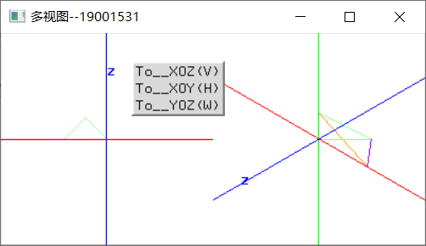
·正视图
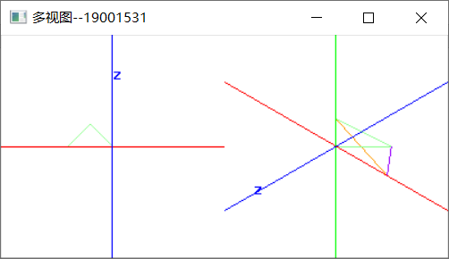
·侧视图
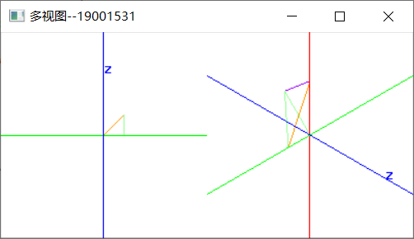
·俯视图
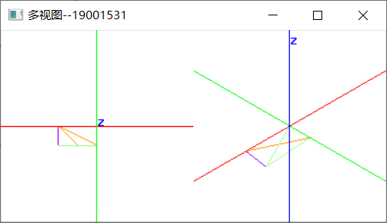

- 利用键盘上（↑）、下（↓）功能键，结合菜单选项控制照相机绕坐标轴旋转
·绕x轴转
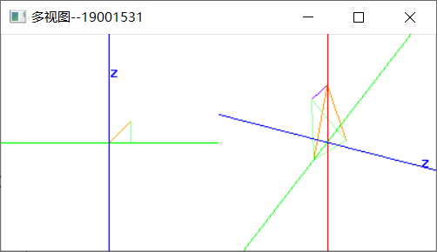
·绕y轴转
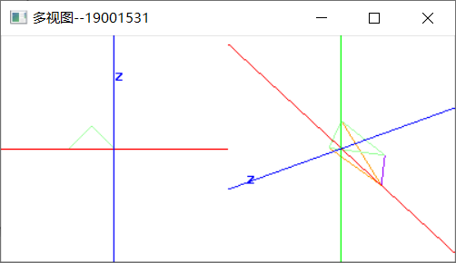
·绕z轴转
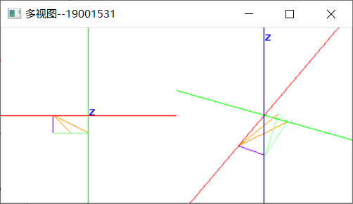

四、拓展实验
在本科学习平台（s.ecust.edu.cn）资料栏下，有1个ppt文件“建立移动眼坐标，实现第一人称视角视觉效果”，利用键盘’x’、’y’、’z’，控制右视区的照相机的三维旋转角度，通过给定函数setLookAt(const GLfloat x_angle,const GLfloat y_angle,const GLfloat z_angle,point3D eye,point3D at)，建立移动眼坐标，实现第一人称视角视觉效果。
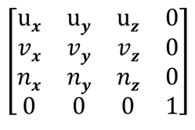
已知R_{x}(θ_{x}) R_{y}(θ_{y})R_{z}(θ_{z}) =

在之前的main.cpp中做部分修改：
（1）添加坐标轴旋转参数变量：
static GLfloat xRot = 0.0f;
static GLfloat yRot = 0.0f;
static GLfloat zRot = 0.0f;
- 增添键盘响应函数函数，控制右视区的照相机的三维旋转角度：
void Key(unsigned char key, int x, int y){
if(key == 'x') xRot = xRot + 1;
else if(key == 'y') yRot = yRot + 1;
else if(key == 'z') zRot = zRot + 1;
glutPostRedisplay();
}
- 修改函数void triangle(GLsizei mode)：
将语句 setLookAt(iMode, angle, s_eye, s_at) 替换为setLookAt(xRot, yRot, zRot, s_eye, s_at)
- 修改main函数：
将语句 glutSpecialFunc(SpecialKeys) 修改为glutKeyboardFunc(Key)

运行截图如下：
利用键盘’x’、’y’、’z’，控制右视区照相机的三维旋转角度
·绕x轴转
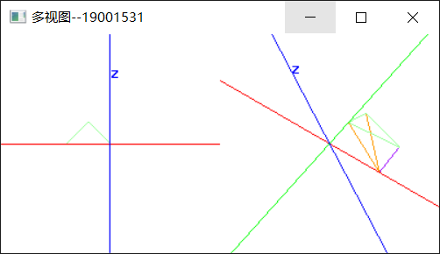
·绕y轴转
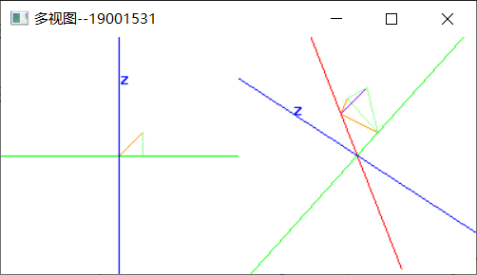
·绕z轴转
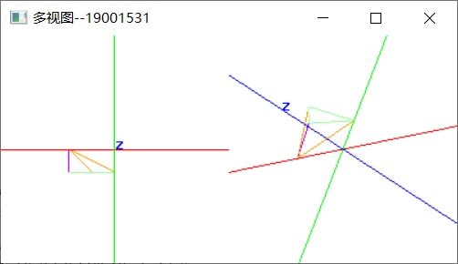

五．思考题
1．透视投影和平行投影的用途在哪里？
平行投影能精确地反映物体的实际尺寸，即不具有透视缩小性。另外平行线经过平行投影变换后仍保持平行。
透视投影的投影中心到投影面的距离是有限的，空间中任意一点的透视投影是投影中心到空间点构成的投影线与投影平面的交点。
平行投影和透视投影的本质区别在于透视投影的投影中心到投影面之间的距离是有限的，平行投影的投影中心到投影面之间的距离是无限的。与平行投影相比，透视投影的深度感更强，看上去更加真实，但透视投影不能真实地反映物体的精确尺寸和形状，透视投影的大小与物体到投影中心的距离有关。

